**Тема: "Строение атома"**

Задачи:

*Образовательные:* Изучить планетарную модель атома. Познакомить учащихся с гипотезой Томсона и фундаментальным опытом Резерфорда.

*Развивающие:* Отработать навыки определения состава атома, состава ядра атома по периодической системе химических элементов. Продолжить развитие навыков работы с опорным конспектом, таблицами и схемами.Развивать интеллектуальные и творческие способности учащихся.

*Воспитательные:* Развивать познавательный интерес к предметам. Показать значение опытных фактов.

Тип урока: урок изучения нового материала.

Оборудование: плакаты, выполненные учащимися; портреты ученых; таблица периодической системы химических элементов Д.И.Менделеева; видеофильм “Опыт Резерфорда”

***1.Оргмомент.***

***2.Повторение изученного материала***

**Задача 1.**

Фотон с длиной волны, соответствующей красной границе фотоэффекта, выбивает электрон из металлической пластинки (катода) в сосуде, из которого откачан воздух. Электрон разгоняется постоянным электрическим полем с напряженностью *Е=*1,8·103 В/м. За какое время *t* электрон может разогнаться в электрическом поле до скорости, равной половине скорости света? Релятивистский эффект не учитывать.

***Решение:***

Уравнение Эйнштейна для фотоэффекта

##### hν=Авых+ υ0=0 F=qE=eE eE= ma

*F=ma υ=at t= t= t=*0,5 мкс

*υ=* (по условию)

**Задача 2.**

Красная граница фотоэффекта для вещества фотокатода соответствует частоте света *υ0=*6,6·1014 Гц. При облучении катода светом с частотой *υ* фототок прекращается при напряжении между анодом и катодом *U*=1,4 В. Определите частоту *υ*.

***Решение:*** Уравнение Эйнштейна для фотоэффекта

*hν=Авых+*

*hν0=А ν= ν0+=*1,0·1015 Гц

*=еU*

**Дополнительный вопрос:**

Фотоэффектом называется:

1) увеличение сопротивления проводника с ростом температуры;

2) движение легкой вертушки при освещении одного из ее лепестков;

3) появление разности потенциалов между освещенной и темной сторонами металлической пластины;

4) электризация металлов под действием света.

***3. Объяснение темы***

В истории развития физики одна из самых интересных и увлекательных страниц – это история открытия сложного строения атома. В конце XIX- начале XX в. идеи о строении атома витали в воздухе, различные догадки ученых создавали духовную атмосферу, в которой, в конце концов, и рождалось открытие, ведь в то время ничего о внутреннем строении атома не было известно.

“Атом” в переводе с греческого - неделимый.

Первая достаточно разработанная модель атома была предложена английским физиком Дж. Дж. Томсоном, открывшим электрон.

**Опыт Резерфорда по рассеянию альфа-частиц.**

В 1911г. - Э. Резерфорд ставит опыт по рассеянию альфа-частиц. Пучок aльфа-частиц пропускался через тонкую золотую фольгу.



Золото было выбрано как очень пластичный материал, из которого можно получить фольгу толщиной практически в один атомный слой.

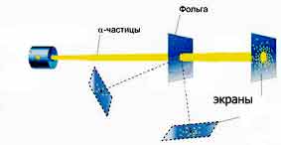

Некоторые альфа-частицы проходили сквозь фольгу, образуя на экране размытое пятно, а следы от других альфа-частиц были зафиксированы на боковых экранах.

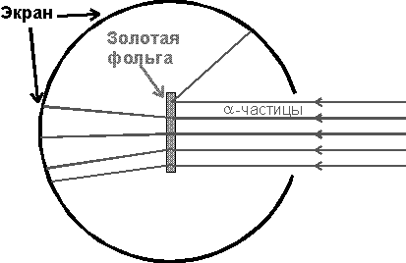

Опыт показал, что положительный заряд атома сконцентрирован в очень малом объеме - ядре, а между ядрами атомов существуют большие промежутки.

Резерфорд показал, что модель Томсона находится в противоречии с его опытами.

Ядерная ( планетарная ) модель строения атома Резерфорда.

1911г. - Резерфорд предложил современную ядерную (планетарную) модель строения атома.

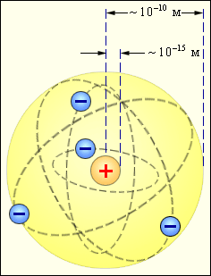Резерфорд шел к своему открытию строения атома в течение 5 лет. Долгих пять лет проводил он опыты по исследованию строения атома.

Резерфорд установил, что:

Атом имеет в центре ядро, размеры которого во много раз меньше размеров самого атома .

Вокруг ядра по орбитам движутся электроны.

Почти вся масса атома сконцентрирована в его ядре.

Суммарный отрицательный заряд всех электронов равен суммарному положительноиу заряду ядра атома и компенсирует его.

Z- порядковый номер элемента (зарядовым числом)

|  |  |
| --- | --- |
| *Строение ядра*   1. ядро состоит из протонов и нейтронов 2. число протонов= числу нейтронов 3. общее число протонов и нейтронов 4. общее ядро атомов нуклиды | *Нейтрон*   1. элементарная частица 2. не имеет электрического заряда 3. масса протона меньше массы нейтрона |
| A=Z+N  A- массовое число (целая часть)  Z-протоны, N- нейтроны | АZХ нуклид  Х-символ хим.  Z –Элемента зарядовым числом, A- массовое число |

***4.Закрепление материала***

1.Чем отличаются ядра изотопов кислорода 168О, 188О

Z-N-?

**АZХ** 168О N1=A1-Z1=16-8=8

**АZХ** 188О N2=A2-Z2=18-8=10 числом нейтронов

***5. Домашнее задание §7,2***